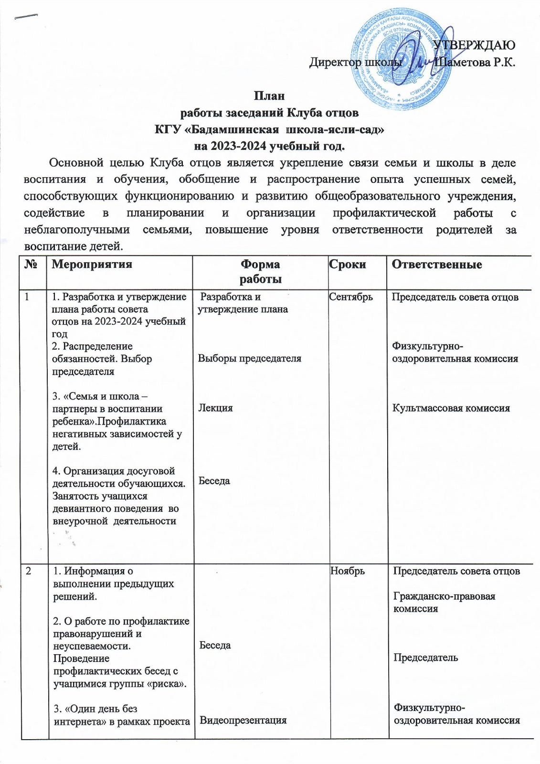

**План**

**работы заседаний Клуба отцов**

**КГУ «Бадамшинская школа-ясли-сад»**

**на 2023-2024 учебный год.**

Основной целью Клуба отцов является укрепление связи семьи и школы в деле воспитания и обучения, обобщение и распространение опыта успешных семей, способствующих функционированию и развитию общеобразовательного учреждения, содействие в планировании и организации профилактической работы с неблагополучными семьями, повышение уровня ответственности родителей за воспитание детей.

|  |  |  |  |  |  |  |
| --- | --- | --- | --- | --- | --- | --- |
| **№** | **Мероприятия** | **Форма**  **работы** | | **Сроки** | | **Ответственные** |
| 1 | 1. Разработка и утверждение плана работы совета отцов на 2023-2024 учебный год 2. Распределение обязанностей. Выбор председателя  3. «Семья и школа – партнеры в воспитании ребенка».Профилактика негативных зависимостей у детей.  4. Организация досуговой деятельности обучающихся. Занятость учащихся девиантного поведения  во внеурочной  деятельности | Разработка и утверждение плана  Выборы председателя  Лекция  Беседа | | Сентябрь | | Председатель совета отцов    Физкультурно-оздоровительная комиссия    Культмассовая комиссия |
| 2 | 1. Информация о выполнении предыдущих  решений.  2. О работе по профилактике правонарушений и неуспеваемости. Проведение профилактических бесед с учащимися группы «риска».  3. «Один день без интернета» в рамках проекта Безопасный интернет  4. Неделя здоровья. Товарищеская встреча по волейболу (сборная родителей и учеников страших классов).  «Папа, мама. Я – спортивная семья», 1-4 классы  5. О подготовке к Новогодним утренникам. Организация дежурства | Беседа  Видеопрезентация  Соревнования по волейболу  Подготовка,репетиции | | Ноябрь | | Председатель совета отцов  Гражданско-правовая комиссия    Председатель    Физкультурно-оздоровительная комиссия  Культмассовая комиссия |
| 3 | Семья и семейные ценности  1. Информация о выполнении предыдущих  решений.  2. Об организации предпрофильной подготовки. Выбор профилей обучения обучающимися 9 класса.  3. Декада военно-патриотического воспитания  Конференция отцов «Один отец значит больше, чем сто учителей а) соревнование между учащимися и Клубом Отцов по хоккею , «Зарница»  4. Участие в проведении профилактических рейдов в семьи, стоящих на внутришкольном учете и в ИДН. | Родительские собрания  Отчет  Беседа  Декада  Конференция  Соревнование по хоккею  Игра «Зарница»  Рейды | Январь-февраль | | | Председатель    Гражданско-правовая комиссия    Физкультурно-оздоровительная комиссия      Гражданско-правовая комиссия |
| 4 | 1. Информация о выполнении предыдущих  решений.  2. Об организации предпрофильной подготовки.  3.  Участие в месячнике «Патриот»:  а)  подготовка классных коллективов к смотру«Строя и песни». б) 4. Организация летнего отдыха и трудоустройства подростков  5. Оказание помощи в благоустройстве территории школы . | Круглый стол  Месячник  Подготовка и репетиции к смотру «Строя и песни!» | | | Апрель | Председатель    Культмассовая комиссия   Физкультурно-оздоровительная комиссия     Культмассовая комиссия |

*Исп.Сатыбалдина З.И.*